Yabancı Diller Fakültesi, Ankara Sosyal Bilimler Üniversitesi,
World Language Studies (WLS) - ISSN: 2791-7770
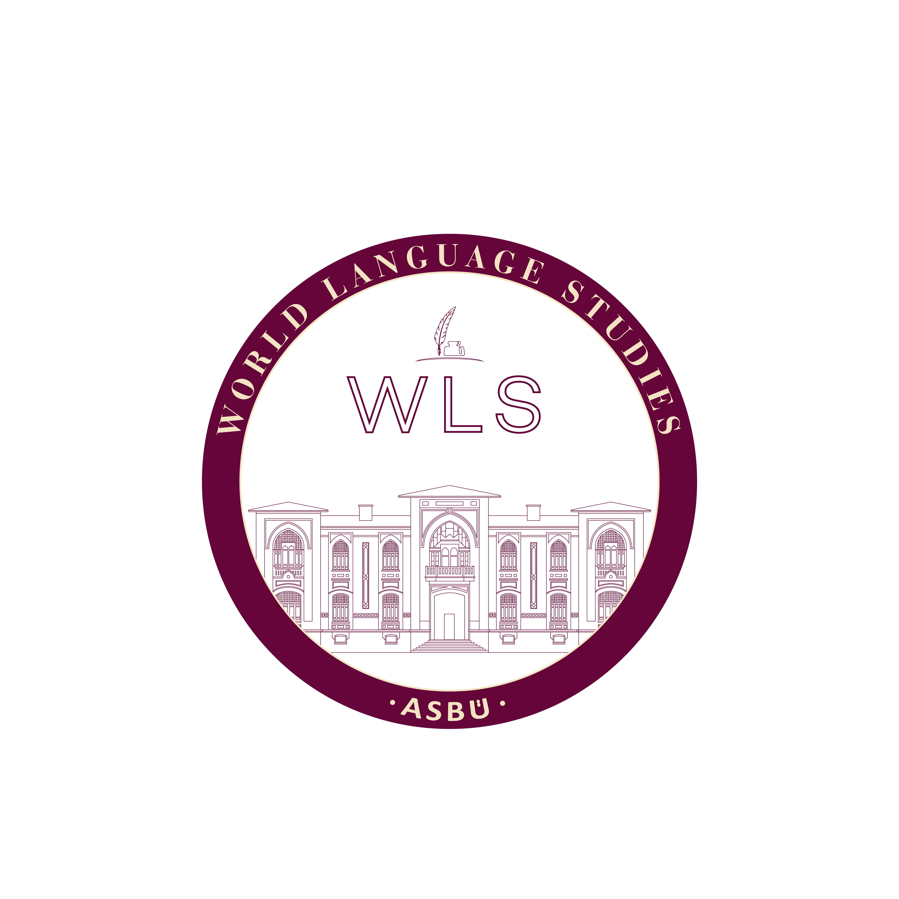
“Telif Hakkı Formu”

……………………………………………………………………………………………….
başlıklı makalenin yazarı olan ben/biz ………………………………………………………. makalenin içeriği, sunduğu sonuç, bilgi, bulgu ve yorumları konusunda World Language Studies Dergisi Sahibi, Yayın Kurulu Başkanı ve Yayın Kurulu’nun hiçbir sorumluluk taşımadığını kabul ederim.

Makalenin özgün olduğunu, herhangi bir başka dergiye yayımlanmak üzere gönderilmediğini, daha önce yayımlanmadığını işbu Telif Hakkı Formu ile World Language Studies Dergisi Editör Kurulu’na beyan ederim. Telif hakkı yazar(lar)a aittir. Dergi bünyesinde yayımlanan makalelerin telif hakları, Creative Commons Atıf 4.0 Uluslararası Lisansı (CC BY 4.0) ile düzenlenmiştir. Bu lisans uyarınca eserler, dergiye atıf yapılması kaydıyla ticari amaç da dâhil olmak üzere kopyalanabilir, düzenlenebilir, dağıtılabilir ve yeniden kullanılabilir.

[Tarih]

[İmza]

[İsim]

